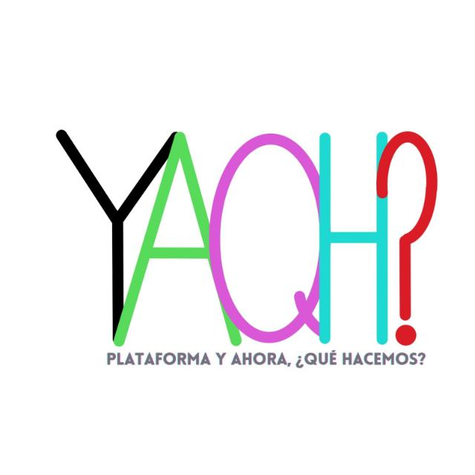

Yo, padre/madre/tutor legal

Con teléfono de contacto
Y correo electrónico

Facilito los siguientes datos:
Nombre y apellidos del solicitante de plaza.
Fecha de nacimiento.
Escolarización actual.
Porcentaje de discapacidad otorgado por el centro base. (sin o con tercera persona)
Grado de Dependencia.
Solicitud de centro.
Tipo de centro que solicita.

Para cumplir con el RGPD en materia de protección de datos personales, le informamos como usuario que el responsable de sus datos es: PLATAFORMA CIUDADANA “Y AHORA QUÉ HACEMOS”. También le informamos de que su información, derechos de acceso, rectificación, cancelación, oposición o limitación del tratamiento de estos datos lo podrá efectuar poniéndose en contacto con nosotros a través de la siguiente dirección de correo electrónico: plataforma.yahoraquehacemos@gmail.com

FECHA Y FIRMA:

